新商品のご案内
商品名：【宮なまそば (有機なまそばつゆ付き)】
発売日：2024年1月新発売 商品画像
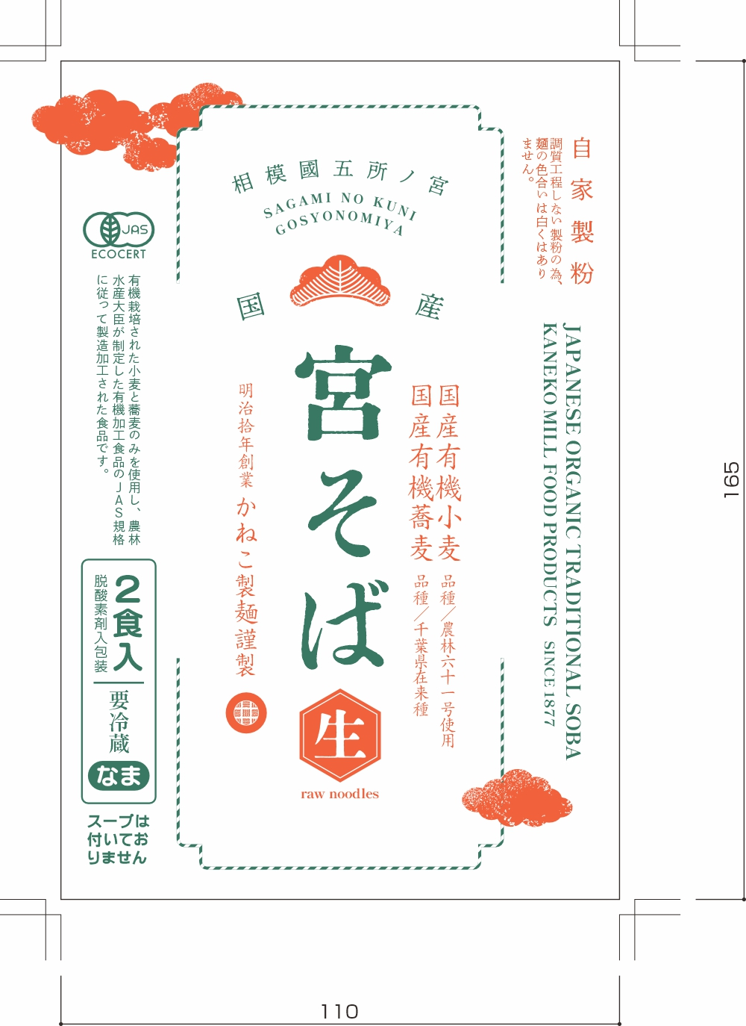

名称 | 宮なまそば (有機なまそばつゆ付き) コード4603
原材料名 | 麺:有機小麦粉（国産）、有機そば粉(国産)、食塩、デンプン（打ち粉）  つゆ: 本醸造醤油(大豆・小麦を含む)、砂糖、発酵調味料、かつおぶし
内容量 | 麺120ｇ×2 20番角(有機認証なまめん) つゆ40ｇ×2 無化調麺つゆ(有機認証無し)
賞味期限 | D＋２０日
保存方法 | 要冷蔵10℃以下で保存。
調理方法 | 茹で時間1分（お好みで調節して下さい） お好みの味付けで調理して下さい。
使用上の注意 | 保存料未使用の為、麺袋開封後はお早めにお召し上がりください
ジャン | 4995732151167
商品特徴
日本の食文化に根付き、日本人の嗜好にあう千葉県在来種そば粉と［農林61号国産有機小麦粉100％］及び北海道産有機強力粉使用した豊かな風味とのど越しの絶品そばです。原料は小麦の状態で仕入(7月中旬)自家製粉機で調節せずに製粉するために小麦粉の全層を使用する為に白くありませんがそば粉のと相性は良く風味・のど越しは格別です。
有機認証取得した製造工場にて製造し出荷いたします。

(注1)添付の麺つゆは有機ではありません。

